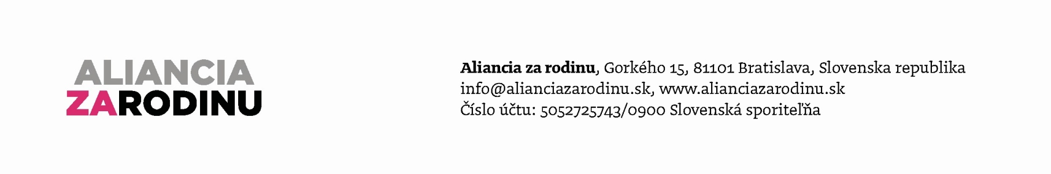

Chce vláda zaviesť registrované partnerstvá? Ďalší ideologický materiál mieri na vládu a žiada LGBTI „práva“ a nové rodinno-právne inštitúty.

BRATISLAVA 2. decembra 2014

“Vláda Roberta Fica napriek masívnemu odporu verejnosti a organizácií prijala 20. novembra pre väčšinu spoločnosti neprijateľné dokumenty rodovej ideológie. Teraz na vládu smeruje ďalší materiál proti rodine” povedal na margo včerajším udalostí Anton Chromík. “Včera poradný orgán vlády SR – Rada vlády pre ľudské práva, národnostné menšiny a rodovú rovnosť – prijal ďalší silne ideologický dokument - Celoštátnu stratégiu ľudských práv. Dokument, ktorý stál veľa peňazí a množstvá hodín práce bol niekoľko rokov intenzívne kritizovaný a odmietaný desiatkami organizácií a tisíckami občanov. Žiaľ úplne zbytočne sa stane ideologickým symbolom vlády Roberta Fica, ktorým sa majú zaviesť tzv. “práva” lesieb, gejov, bisexuálov, transexuálov a intersexuálov a pripravuje sa plán na povýšenie iných zväzkov na úroveň manželstva, hoci neplnia jeho úlohy. Ocenili sme, keď sa vláda zaviazala k osobitnej podpore rodiny a manželstva vo svojom programovom vyhlásení. Nechápeme, ako sa mohol do úloh vládnej stratégie dostať pravý opak, napríklad úloha “Podniknúť potrebné právne kroky na dosiahnutie rovnakých práv a ochrany pre osoby, ktoré žijú v partnerskom zväzku bez uzavretia manželstva,” dodáva Chromík.

Akékoľvek násilie je potrebné odsúdiť. Opäť tu však ideme cestou tvorby a plnenia rôznych akčných plánov, tentokrát pre LGBTI skupinu, na základe ktorých budú vynaložené nemalé finančné prostriedky na monitoringy, prieskumy, evaluácie, namiesto konkrétnej pomoci pre ľudí, ktorých ľudské práva sú naozaj porušované. Ak dokument hovorí o posilnení účinnej prevencie a eliminácie všetkých foriem násilia, osobitne násilia páchaného na ženách, myslí žiaľ iba na ženy, ktoré zažívajú partnerské násilie. Autori však zabúdajú na ostaných členov domácnosti, dokonca aj na všetky ostatné ženy, ktoré zažívajú násilie od iných členov rodiny, napr. od dospelých detí. Všetky obete domáceho násilia musia mať nárok na rovnakú mieru pomoci a podpory, nie je možné preferovať jednu skupinu pred druhou. To je diskriminácia,” uviedla na margo pretláčaných dokumentov Anna Verešová, hovorkyňa Aliancie za rodinu.

“Dialóg a možnosť vyjadriť sa boli v procese prípravy stratégie iba naoko, minister sám povedal, že základné práva ako právo na život či výhradu svedomia v Stratégii nebudú. Pre LGBTI a rodovú agendu sa tam však našlo miesta viac ako dosť. Nezadržateľní ideológovia roky neúnavne pracovali, aby sa dostali na kľúčové ministerstvá a aby dnes dostali slovenskú občiansku spoločnosť do stavu, v ktorom musí ako strážny pes sledovať, kde sa nenápadne objaví nejaký dokument, ktorý jej život obráti naruby. Verejnosť sa búri proti predkladaným ideologickým vládnym dokumentom, usporadúva pochody a referendum, aby chránila základné hodnoty – rodinu, manželstvo a deti. Toto nie je normálne a žiadame premiéra Roberta Fica, aby zastavil rozdeľovanie spoločnosti, vyvodil personálne dôsledky, rekonštruoval alebo zrušil ideologickú Radu vlády tak, aby reprezentovala obyvateľov tejto krajiny, nie lobistické skupiny. Žiadame, aby si vláda všímala viac rodinu a jej potreby, nie zámery lobistických skupín,” uzatvára Peter Kremský, hovorca AZR.

